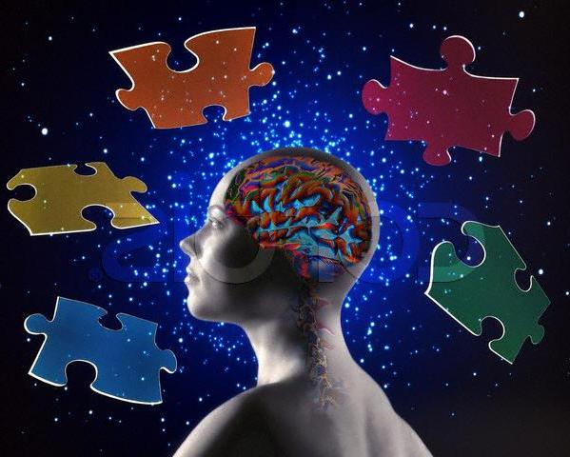
Тренування для пам’яті
У звичному для нас житті ми звикнули тренувати все – наше тіло, м’язи, манери поведінки. Адже все це є дуже потрібним у повсякденності. А як же на рахунок пам’яті? Мабуть кожен знає, що пам’ять покращується при постійному тренуванні, але це ми нагадуємо лише дітям, яким потрібно «вчитись, вчитись і ще раз вчитись»:).
А дарма, тому що роль пам’яті для людини – неоціненна! Скільки часу ми витрачаємо щодня хоча б на пошуки речей, які не знаємо куди поставили?… Скільки грошей втрачаємо на «недорахованих» здачах у магазинах, неекономному бюджеті і т.д.
Звичайно, розвивати пам’ять потрібно змалку. Але що робити тим, у кого батьки не дуже звертали увагу на такі «дрібниці», а їхній дитячий вік залишився у приємних спогадах?… Можна пити таблетки для покращення пам’яті, які щодня розпіарюють реклами на наших телеекранах, а можна…
Не дарма кажуть, що вчитись ніколи не пізно. От і пам’ять, виявляється, теж є таким інструментом. Існує комплекс простих вправ, які включає у себе нейробіка. Ось деякі із них:
Для тих у кого провідною є права рука, може пару рядків щодня писати лівою рукою. І не лише писати, а й користуватись нею у побуті: пилесосити, чистити зуби, нарізати овочі і т.д. Це заставить кору протилежної сторони мозку працювати більш ефективно.
Шукати нестандартні відповіді на стандартні запитання. Коли у нас запитуюють як наші справи, то переважно не чекають у відповідь півгодинну розповідь з детальним описом наших проблем. Але й варіанти відповіді: «нормально» чи «аби не гірше» вже так надоїли, що наступного разу після такої відповіді людина може і не поцікавитись нами. А навіщо якщо відповідь заздалегідь відома…
Спробуйте викоистовувати нестандартно звичайні речі чи предмети: зробіть іграшку для домашнього улюбленця із пластикової бутилки, не викидайте поламані речі, а придумайте їй інше застосування, щоб продовжити їй життя.
Виконуйте звичні ритуали (перевдягання, миття під душем і т.д.) із закритими очима.
Вчіть якомога більше віршів.
Займіться вивченням чи удосконаленням іноземної мови.
Цікавтесь новинками (моди, професійними чи світовими тенденціями).
Розгадуйте кросворди.
Змінюйте звичний хід вихідних днів – фантазуйте та експериментуйте з поїздками, прогулянками в парках (скверах, по вечірньому місту тощо), походами у цирк, на виствки, у кав’ярні і т.д.
Вигадайте хоббі, яке прийдеться вам по душі і виділяйте на нього час хоча б щотижня.
Рахуйте «про себе» суми при покупках (без калькулятора).
Можна написати ще сотню порад та підходів, але головне, щоб ви собі вибрали хоча б пару із цих вправ – вони і будуть індивідуально ваші, ті, які вам найбільше підходять. Тому що найбільше «затирається» пам’ять від звичних дій, які ми виконуємо завдяки завченим звичкам, «на автоматі»:).
Тренуйтеся, тренуйтеся і ще раз тренуйтеся! А через якись десяток років ваша пам’ять скаже вам гречне спасибі!!!

